第一页，总结模型+问题回答思路

第二页，整体目录

**引言**

问题背景：楼梯磨损，比萨斜塔（一开始就出现+每一层的楼梯磨损图）

问题重述：细微调整到我们所分析强调的方向（顺序不变1-8）

文件综述：再议

我们：使用X-mind做图，模型划分

微观模型：模型包含两部分：

总磨损模型（统计分析）- TASK3

方向性磨损模型（数学分析）- TASK2

游客踩踏模型（物理分析）- TASK1

宏观模型：模型包含三部分：

R修复模型- TASK6

A年限模型-TASK5

M材料模型-TASK7

RAM评估模型- TASK4：

游客频率模型：TASK8

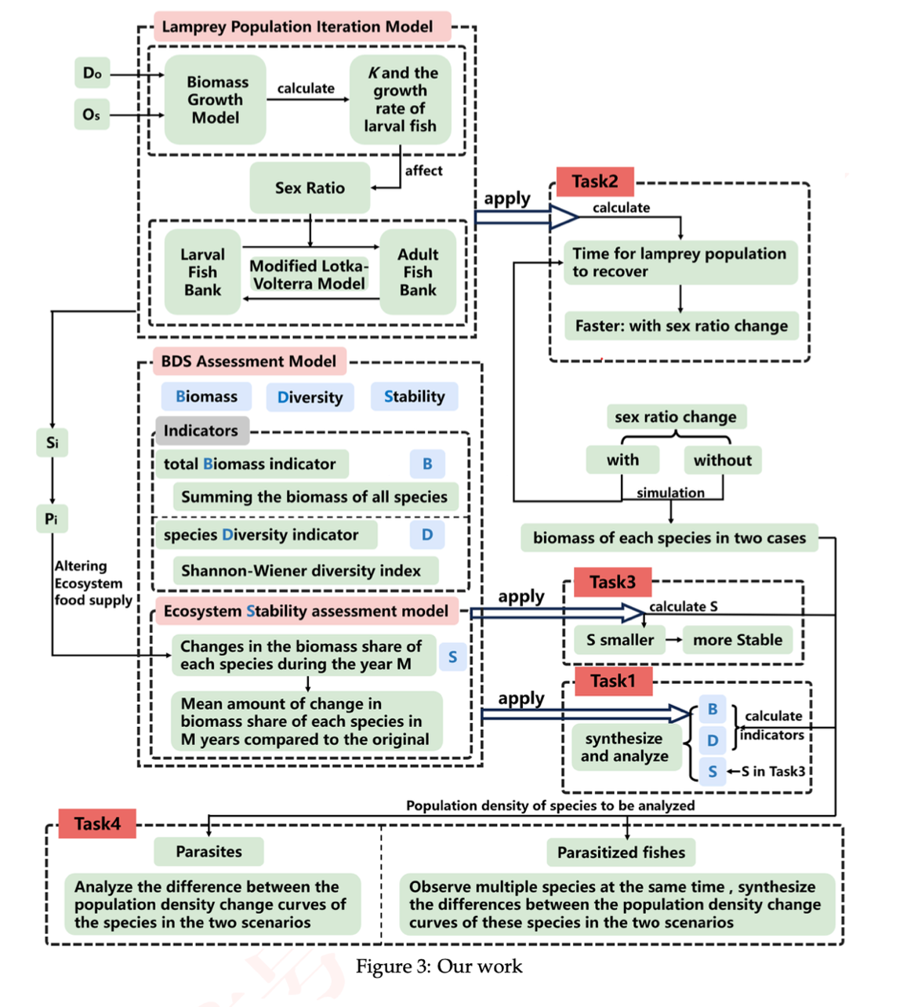：

**模型准备**

假设与说明：

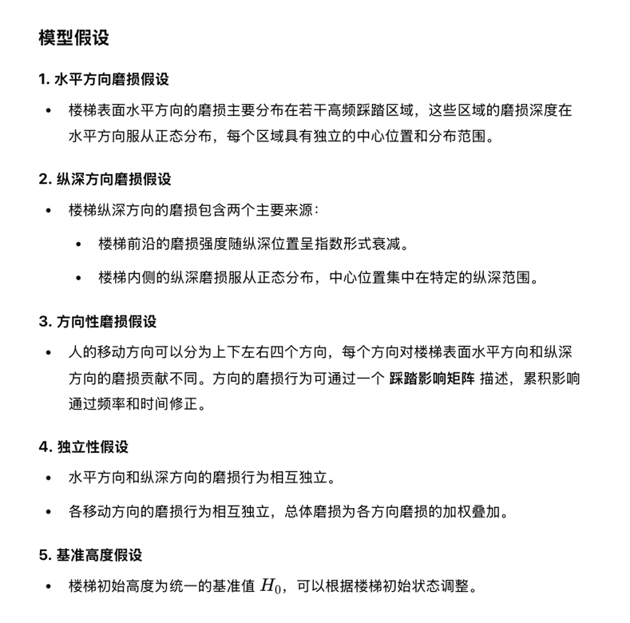

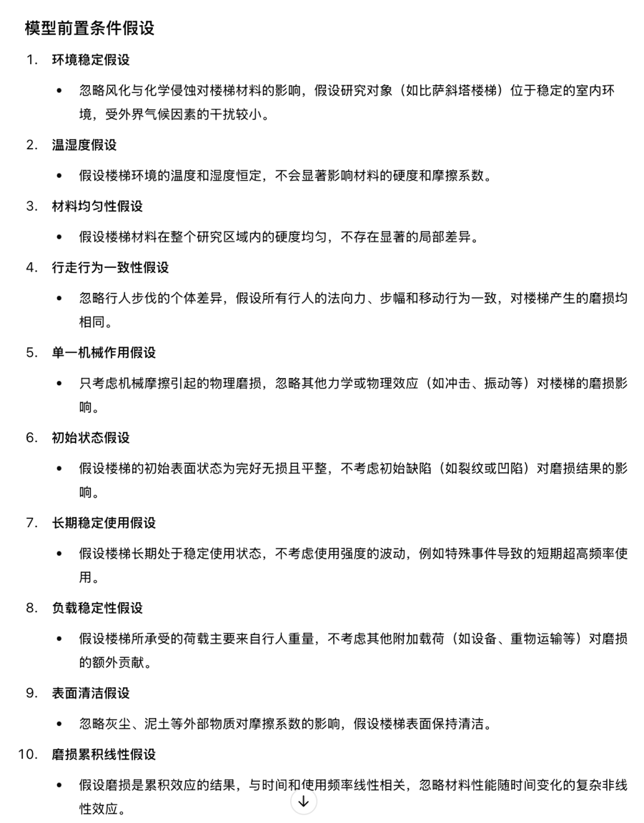

符号说明：

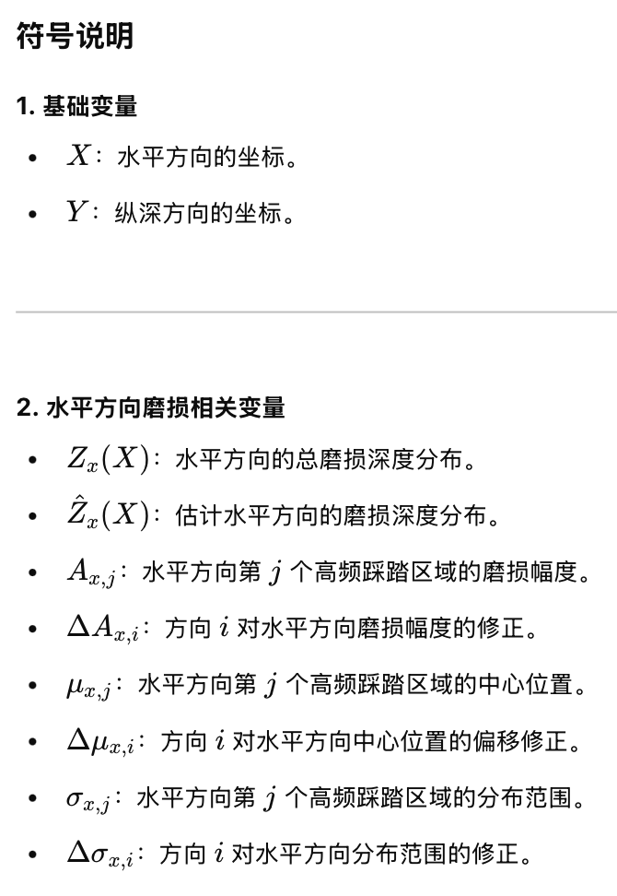

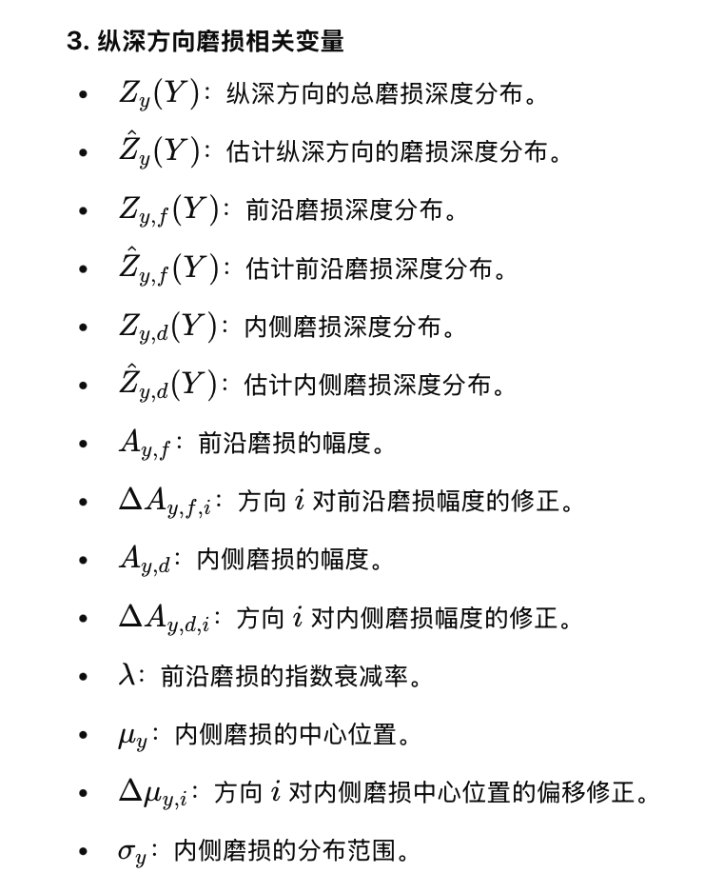

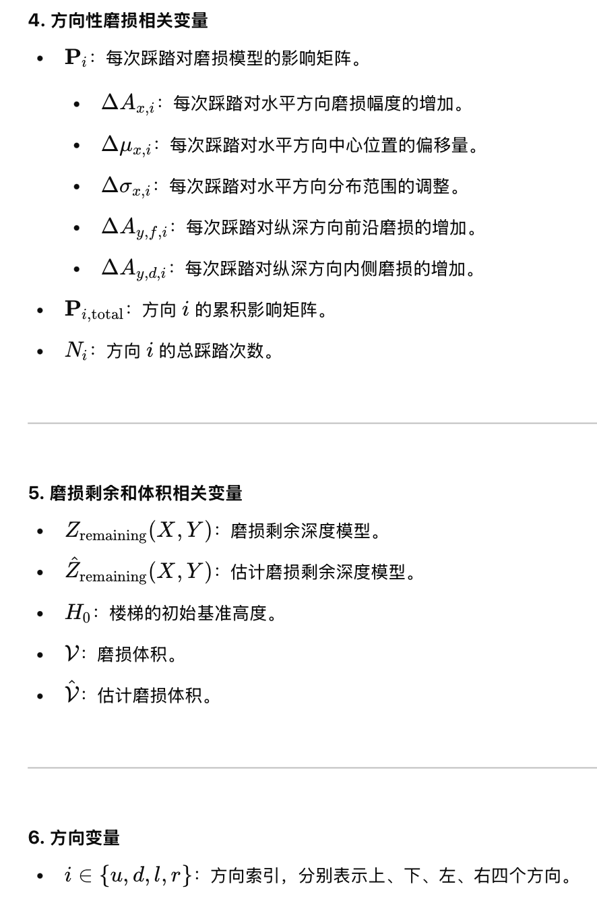

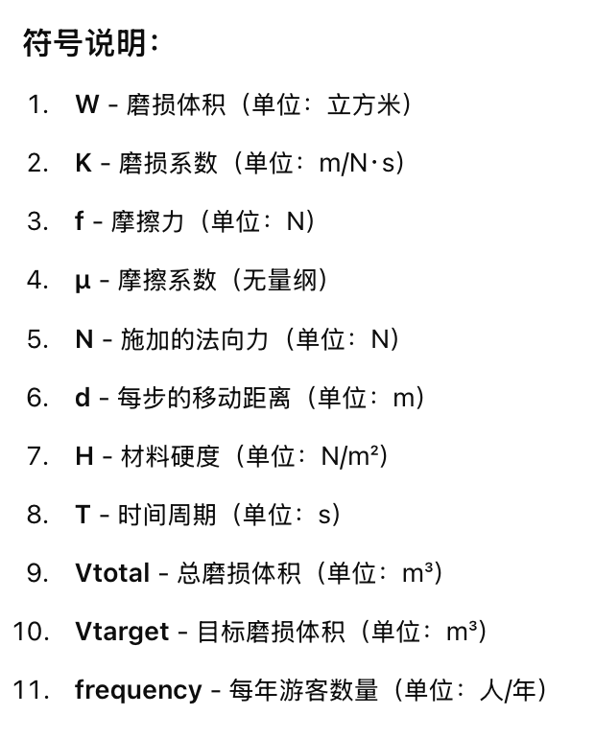

数据：收集？处理？可视化？

展示的数据内容：

1. 相关核心论文中获取的数据（材料，物理研究等等）
2. 来自官方数据库的数据（比萨斜塔官方）

用三线图汇总，增加文字解释

1. 图片可视化后的提取出的数据**（一共搜集了XXX张图片，拍摄于2024年7月21）**

**先展示一张实际楼梯图（1），介绍并在图上标注图像识别提取数据的方法**

**再展示提取数据结果（两张图片，2，3）**

**3-2-1微观模型**

**1总磨损模型**

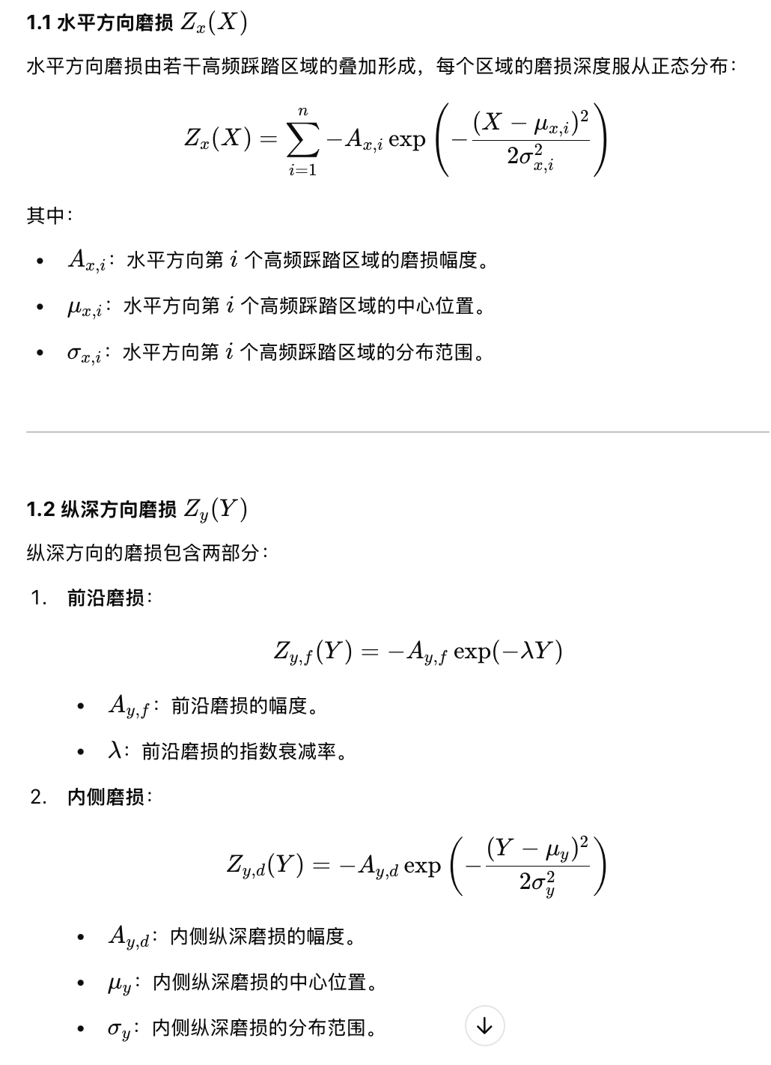

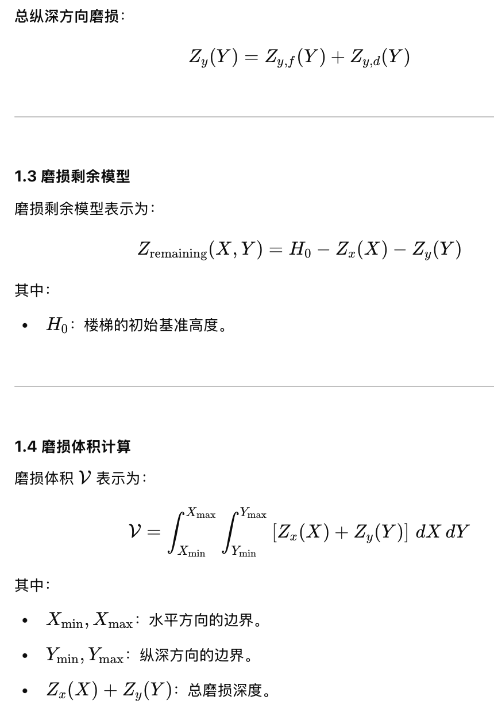

**建模完成，回答TASK3，非线性最小二乘法**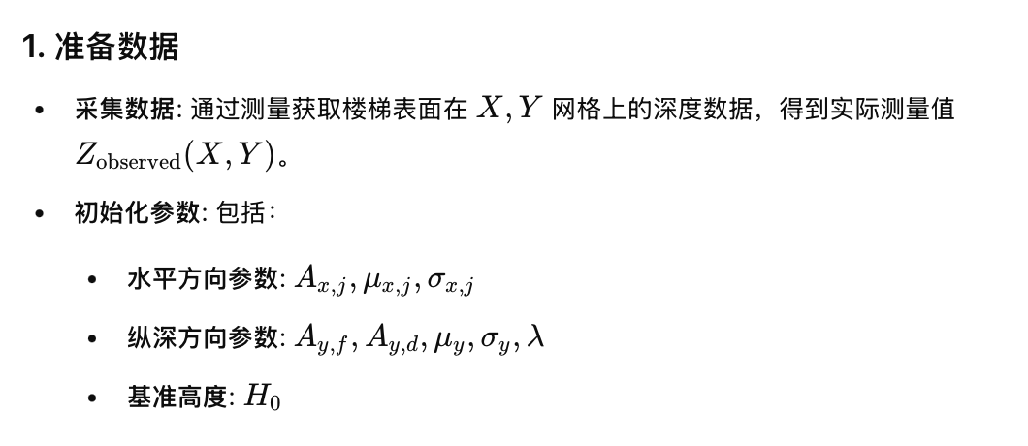

**输入图像识别得到的数据（根据获得的数据，可视化一个3D建模图）：**

**先展示实际楼梯（1）框出图像范围，指向3D建模图（2），并附上2D模型情况（3）**

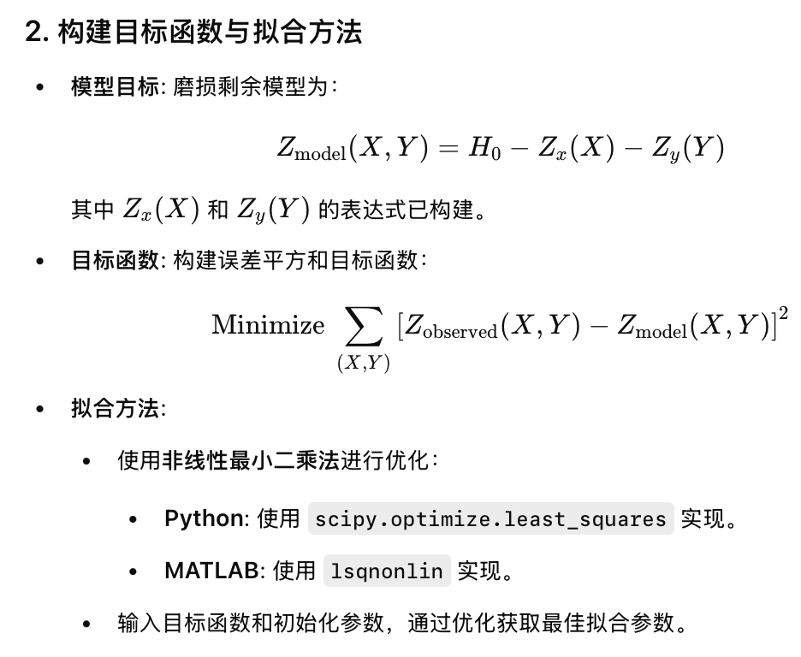

**3.评估方法与结果展示**

**3.评估方法**

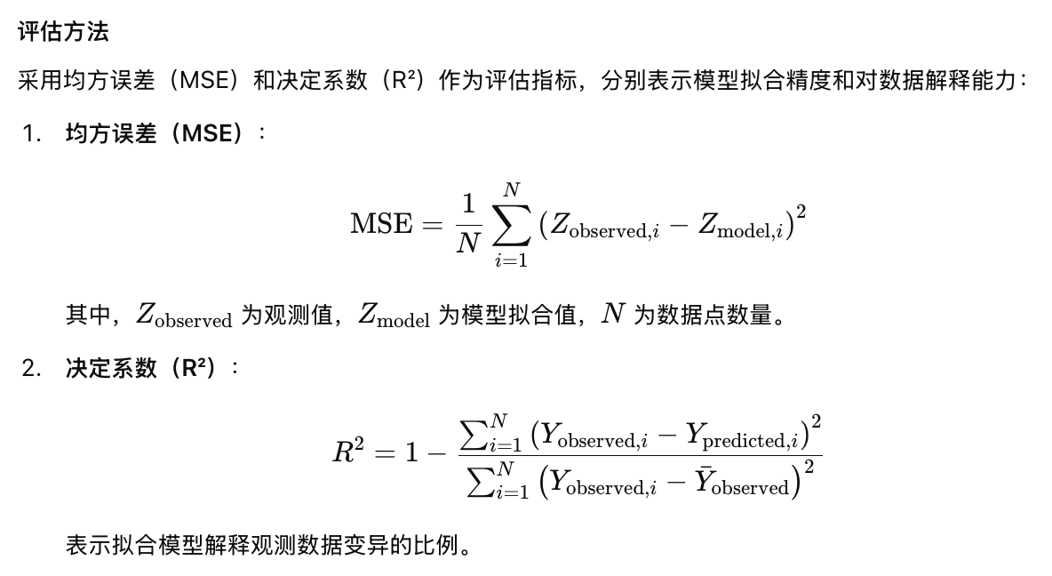

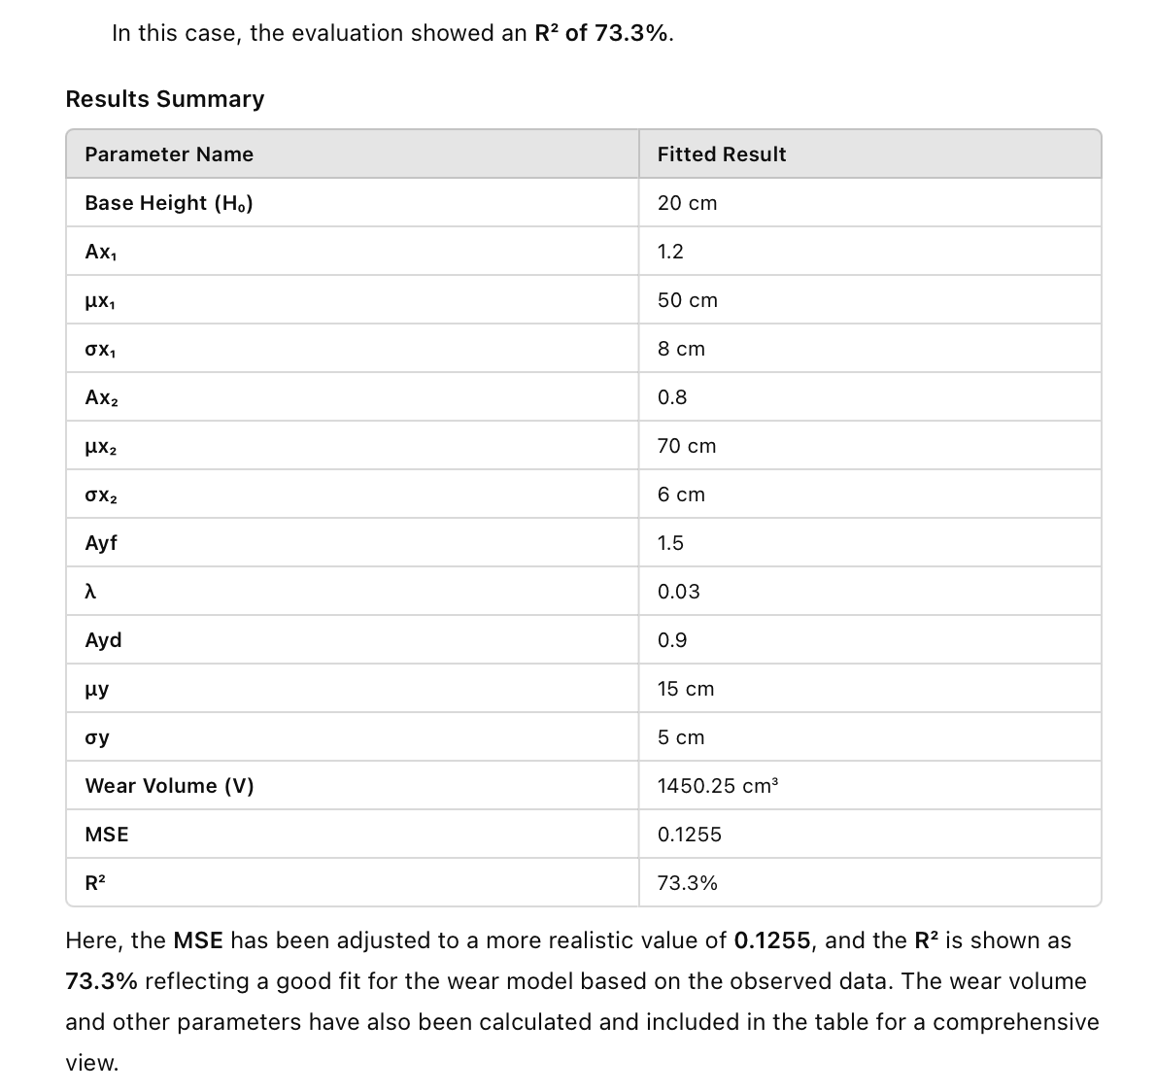

**一定要检查拟合结果**

同时使用楼梯的人数是多少？（例如，两人并排上楼，还是单列行走？）

最后文字回答TASK3即可：ux2-ux1=20<50 间距太小，只能单列行走

需要做更多的文字补充说明

（可以提及比萨斜塔狭窄的楼梯来说明结果的合理性，呈现现实图片？）

**TASK3回答完毕**

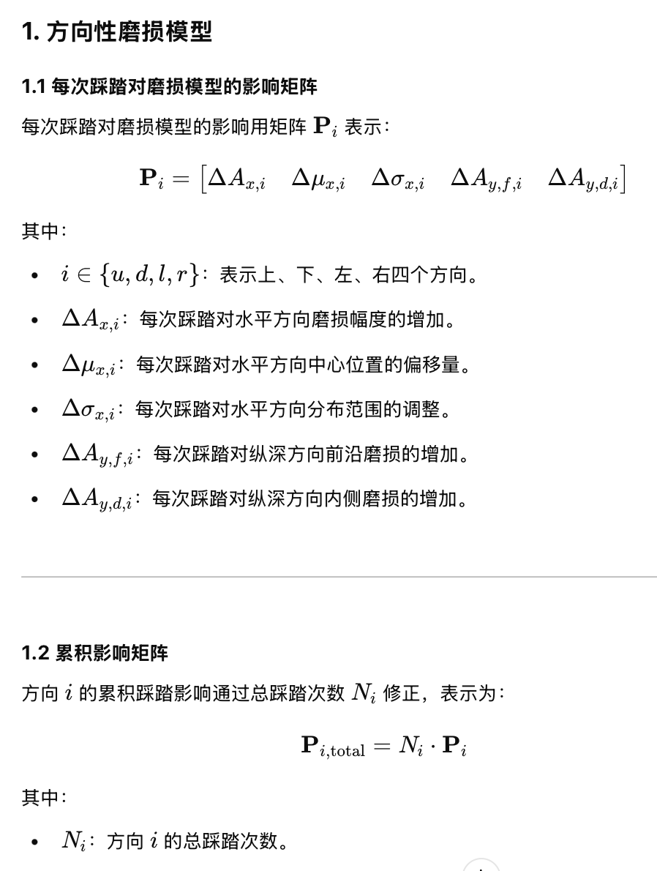**可以增加为11个影响变量**

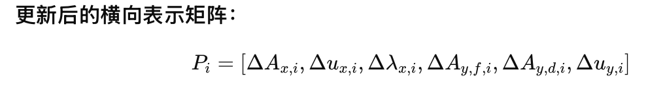

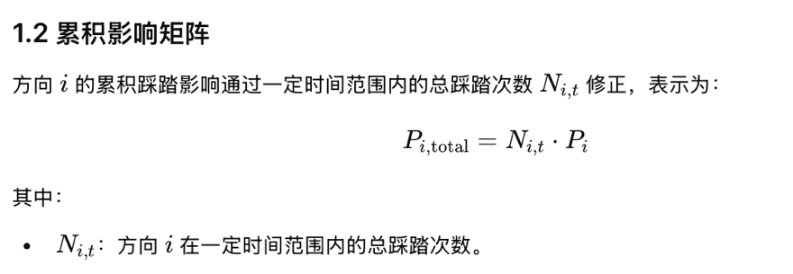

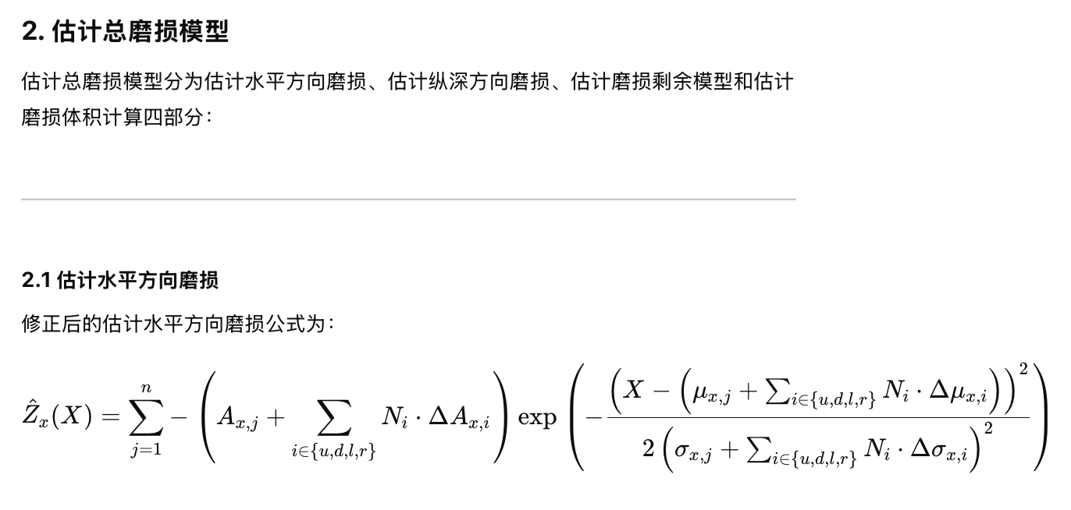

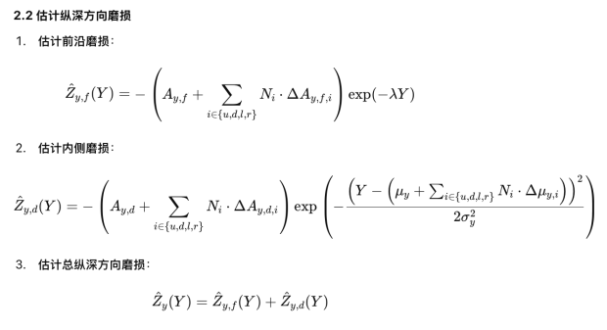**3D建模图：估计磨损剩余模型**

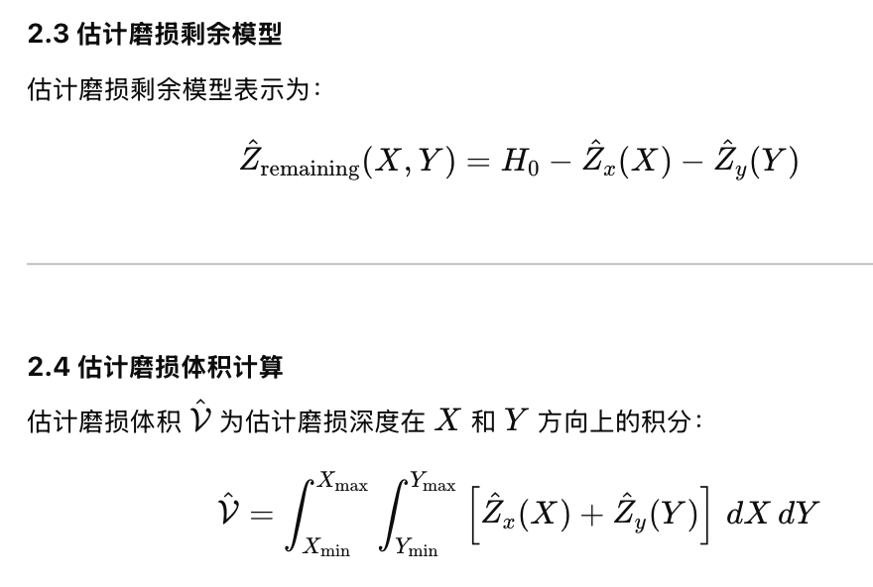



**建模完成，回答TASK2，最大似然法估计**

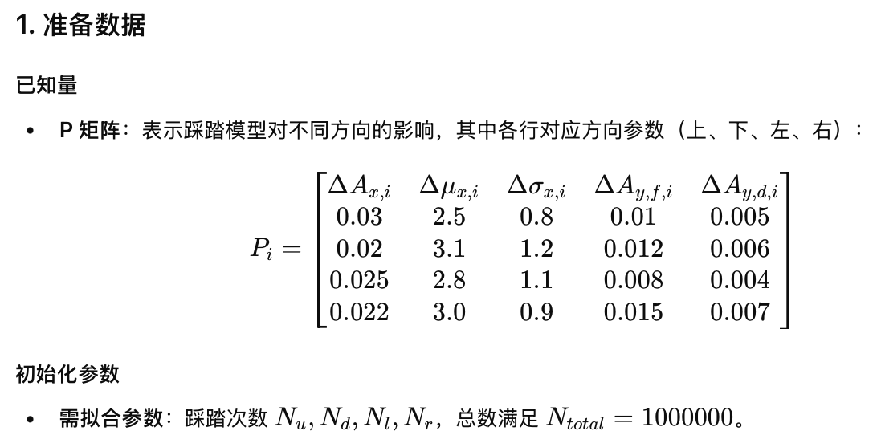

**补充：写在P举证下面，已知量内，初始化参数上方（插在中间）修改矩阵（增加至6个）**

**假设已知矩阵参数值，假设某一年内的踩踏次数为100万，输入上一问拟合结果，输入实际**

**测值，初始化Nudlr参数，最终拟合出Nudlr**

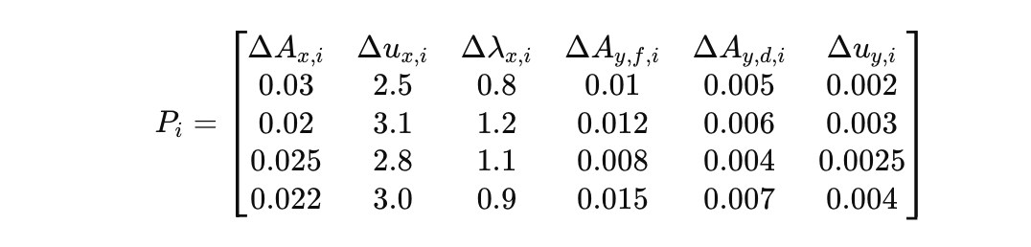

**2.构建目标函数与拟合方法（图片拼接需与前一问回答顺序相校准）**

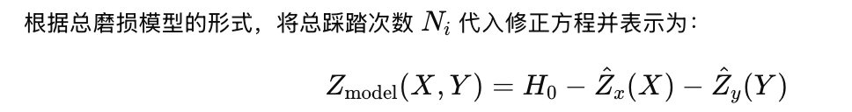

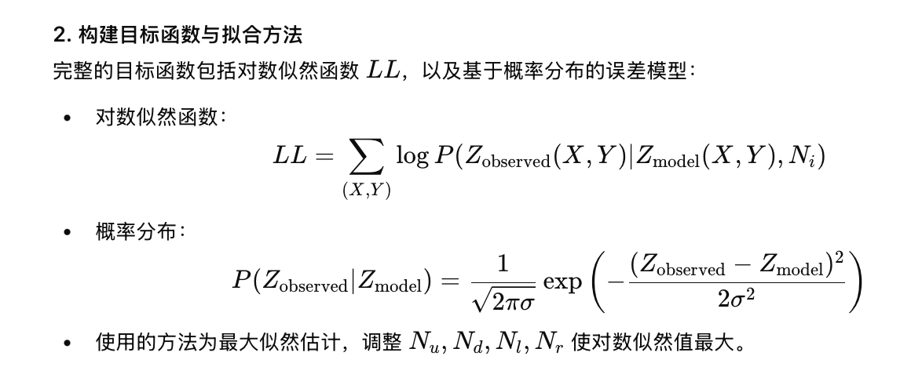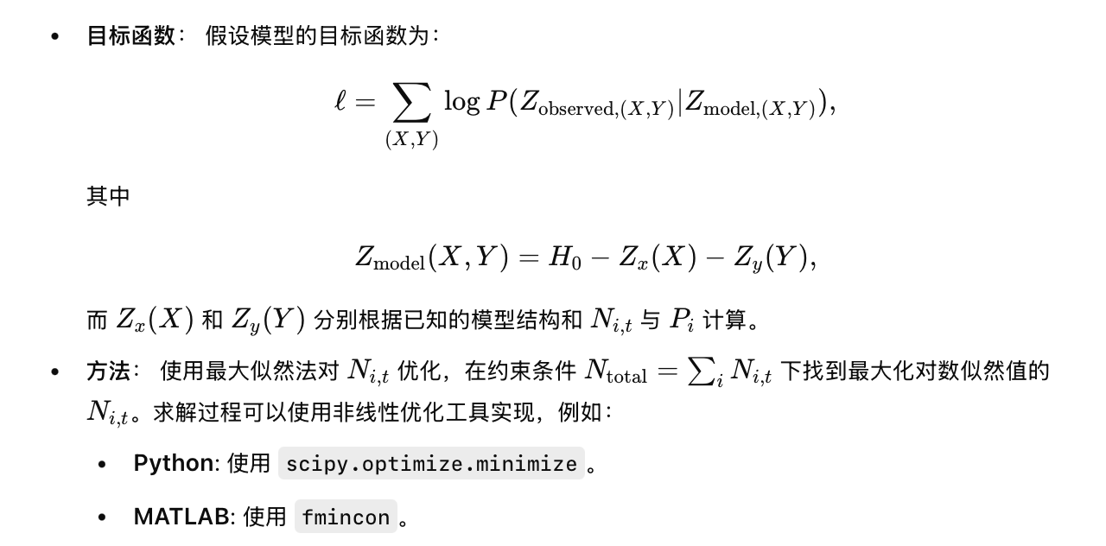

**3.评估方法与结果展示**

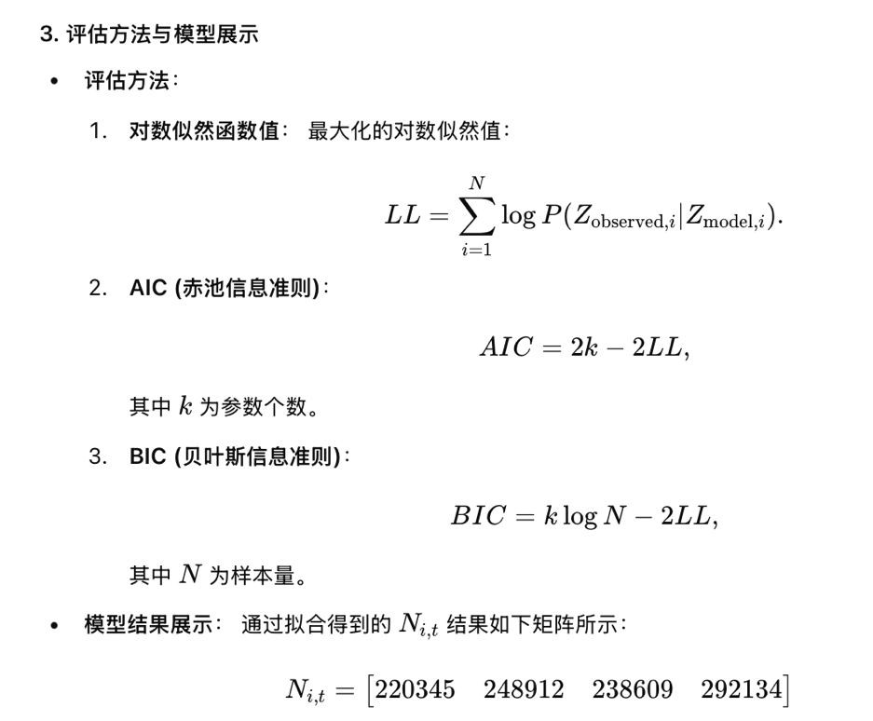

使用楼梯的人是否更倾向于某个移动方向？

右显著大于左，上略为大于下，**说明人群倾向于走楼梯右上**

结合比萨斜塔7th台阶的实际情况**（是否插入旋转楼梯图？还是在其他地方用？）**

说明人们倾向于走楼梯外侧旋转上塔，结合实际情况增加更多的结论分析。

**TASK2回答完毕**

**TASK1物理受力分析建模**

数学模型：

可视化*4:受力分析（上下楼梯）， 楼梯踩踏图（上右，左下，踩踏面积有所偏移）

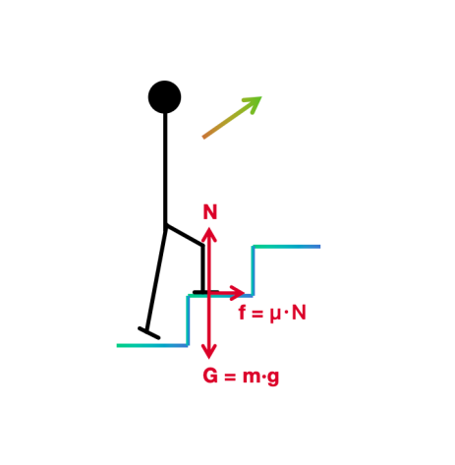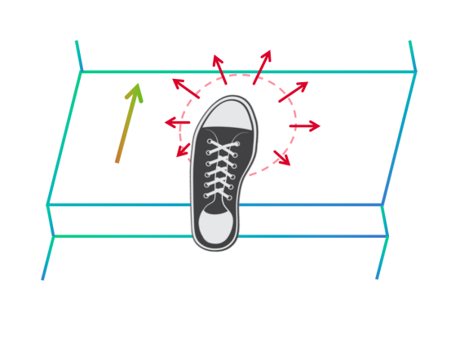

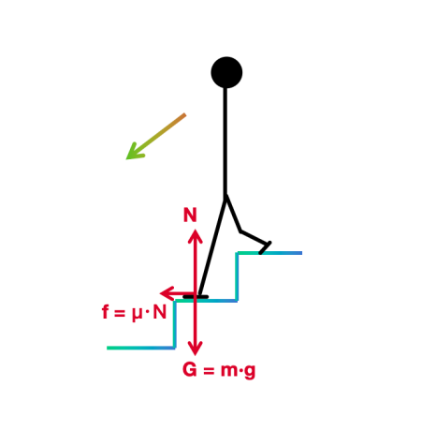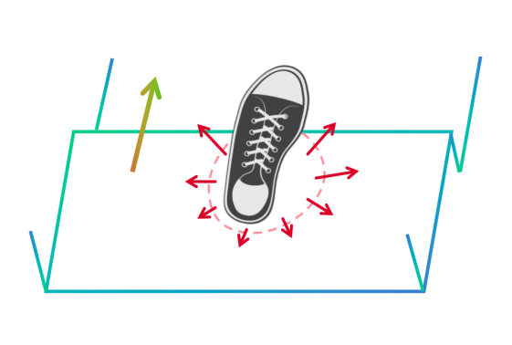

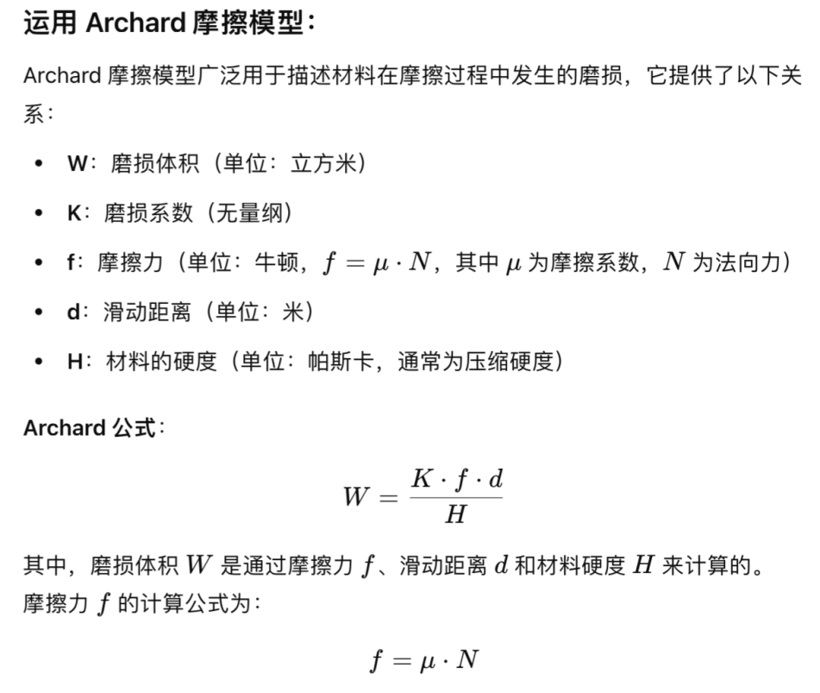

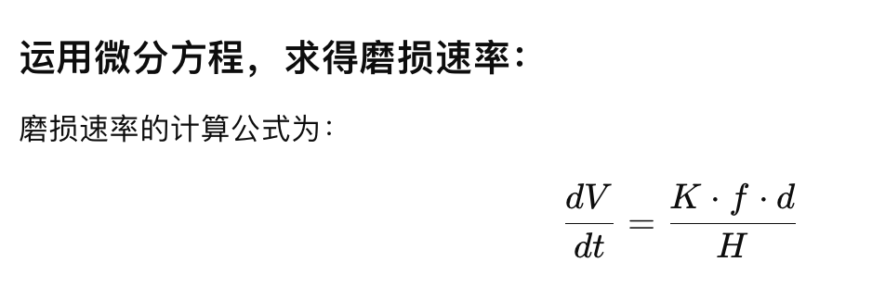

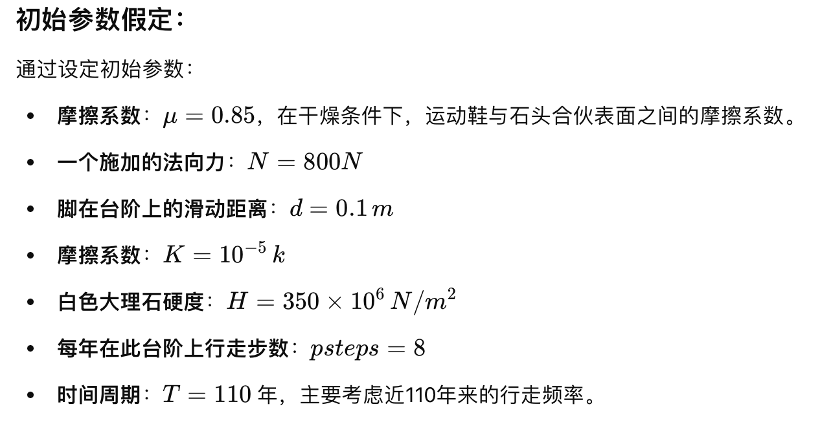

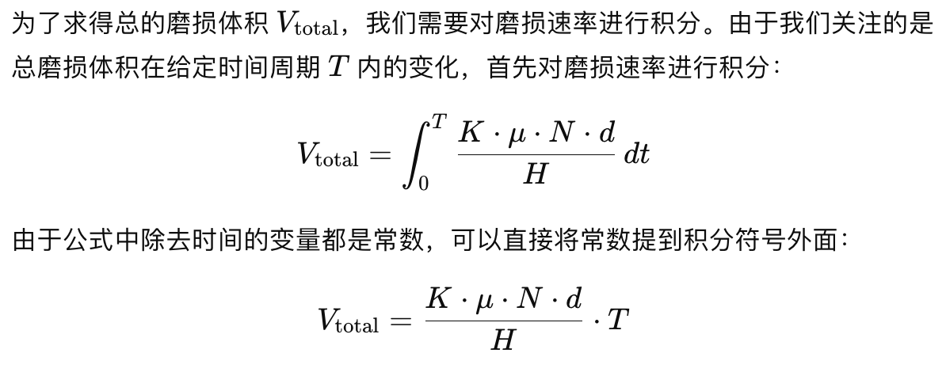





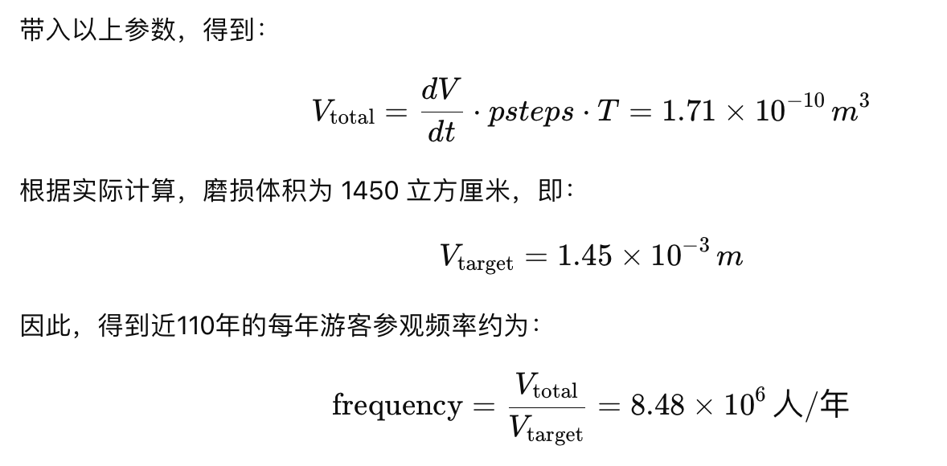

**TASK1完毕**

**6-5-7-4宏观模型**

先说明我们分析的楼梯是比萨斜塔内的楼梯，并假设考古学家可以访问**相关的建筑结构**，并获取我们认为重要的任何**测量数据**。

再说明我们通过什么非破坏性的，成本相对较低，且测量可以由一个配备最少工具的小团队完成测量并获得了什么测量数据。（将后文使用到的测量方法和测量数据按照表格汇总）

**然后假设比萨斜塔的年龄估计值（建筑年龄已知）**，**楼梯的使用方式（用途）**和建筑中的**日常生活模式（方程已知）**根据史料（需要有具体的论文或者历史史料支撑）建立分段游客人数模型

**插入比萨斜塔官网的历史图片，展示大致的历史周期和变化过程，以此建立模型**

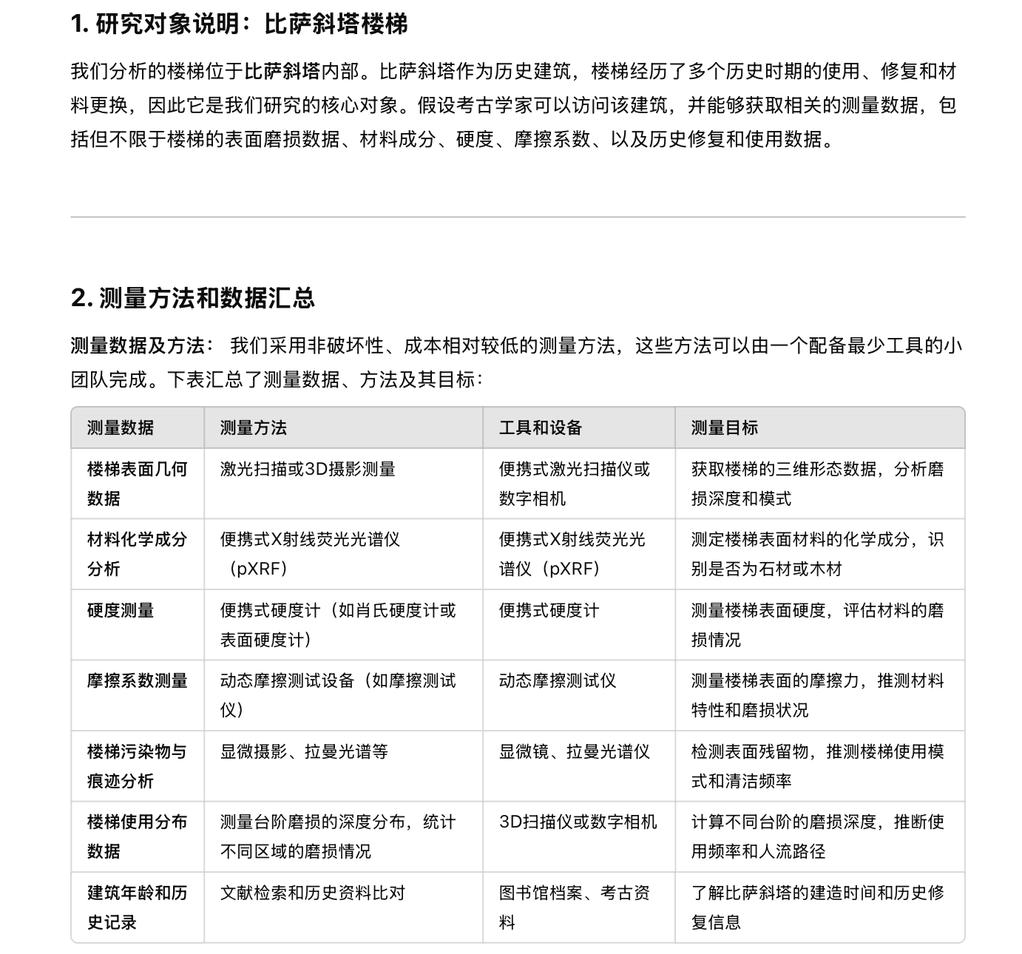

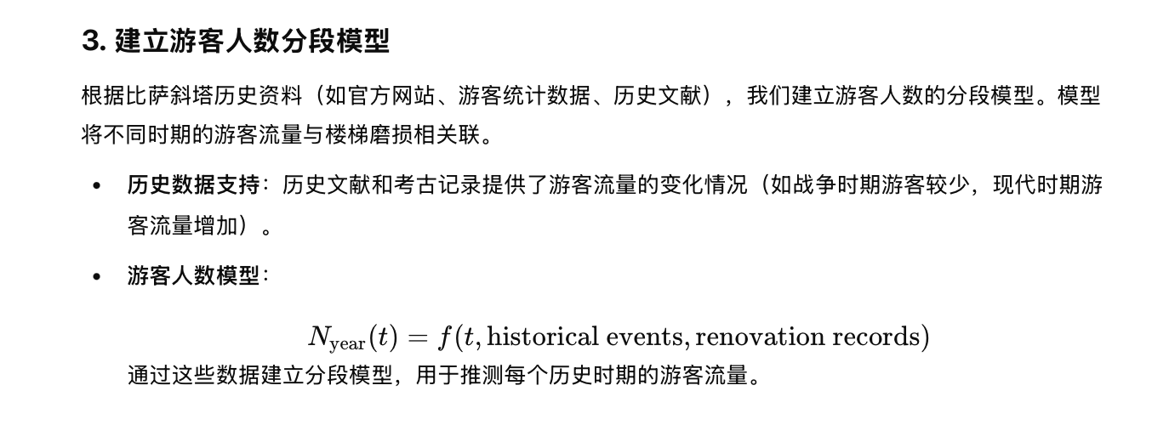

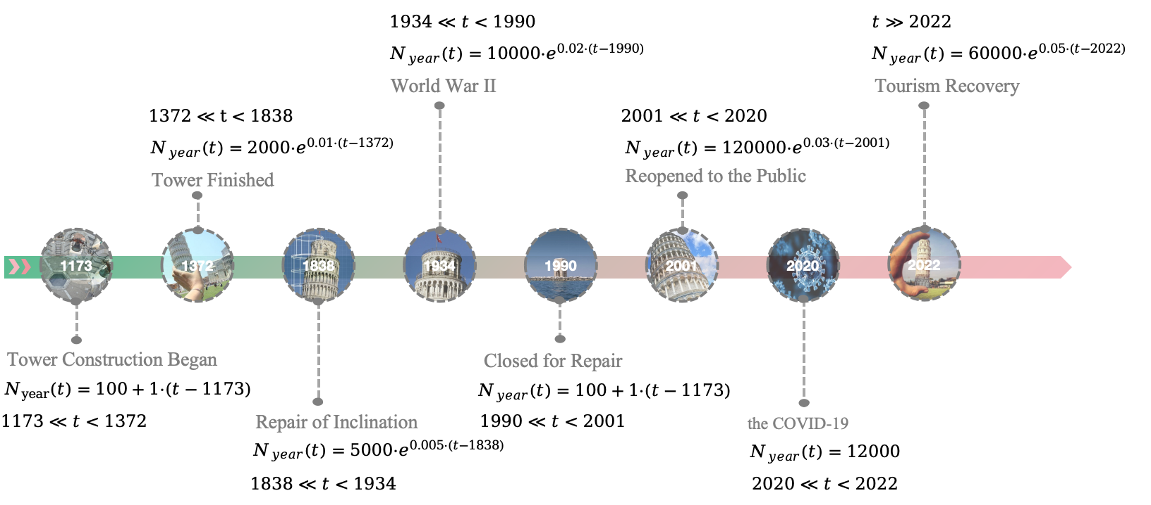

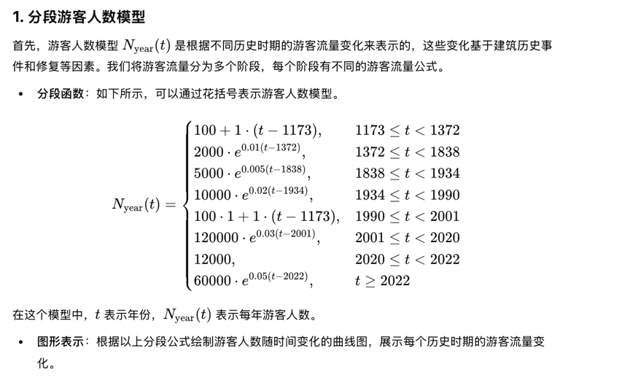 三个相关的图放在一起

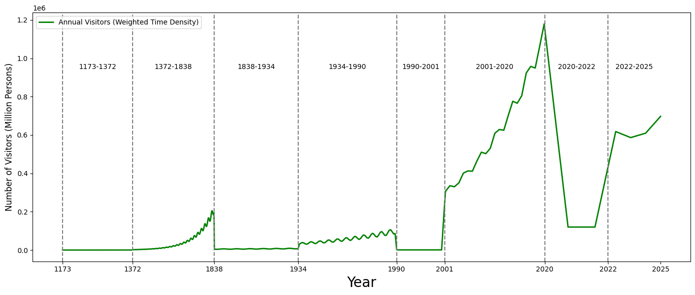

**R（想象法）**

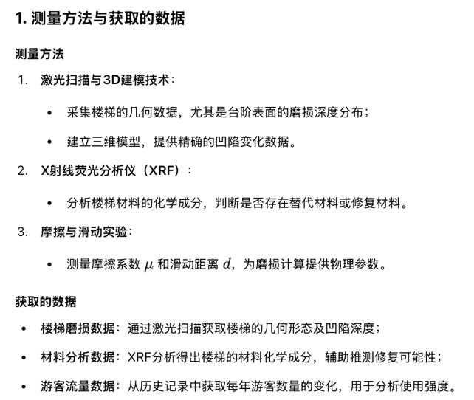

**（获得什么数据可以简写，前面有汇总）**

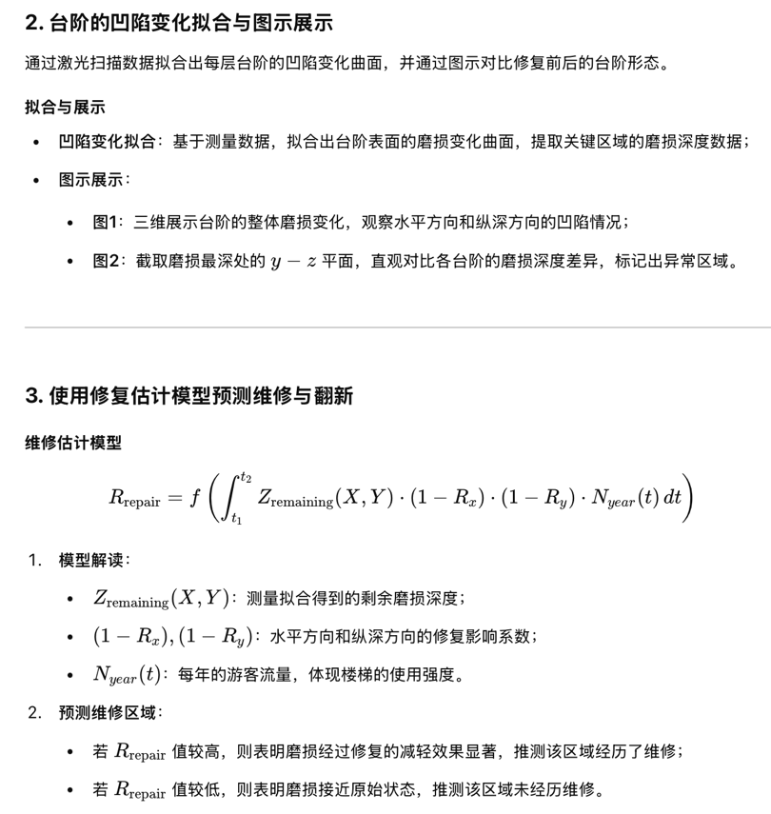**两个图（3D+2D）**



**最重要的是通过分析得到上中下三层楼（以及每一层楼的阶数）的修复情况 回答：哪里翻修？**

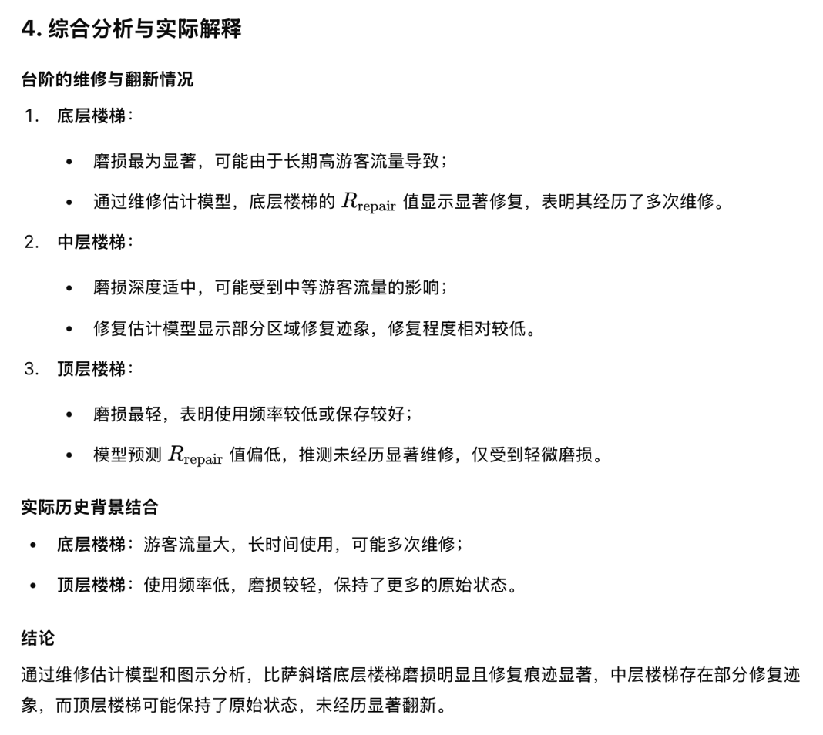

**A（想象法）**

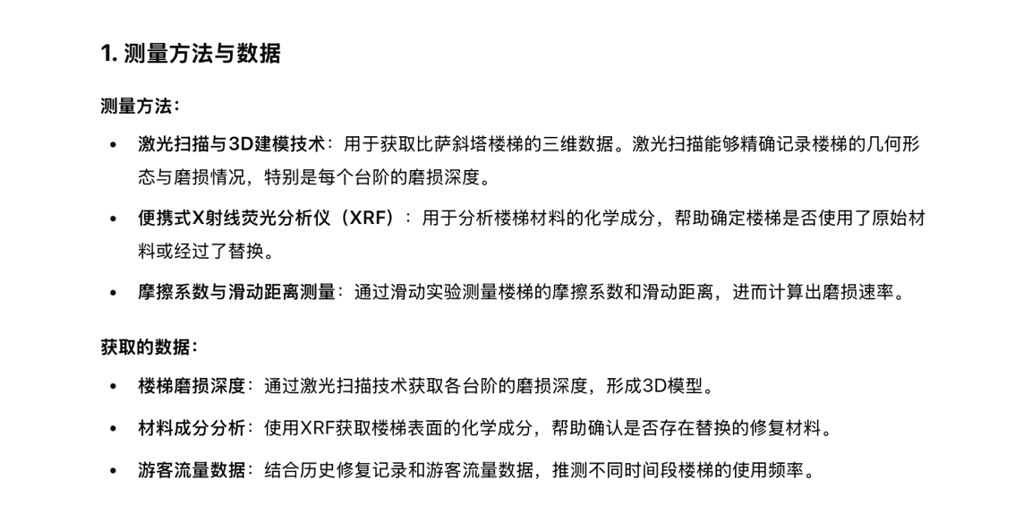

**（获得什么数据可以简写，前面有汇总）**

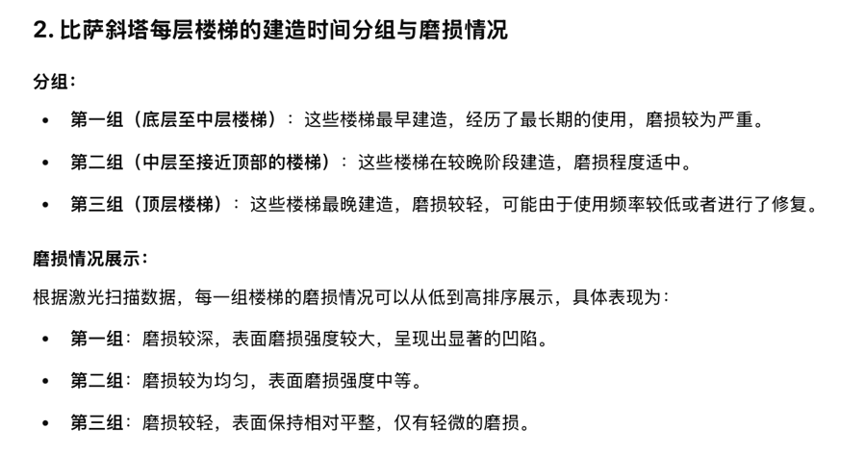**要加什么图吗？（想想）**

**最重要的是通过分析得到上中下三层楼的建成时间（这一部分的核心）回答：楼梯井年龄多少**

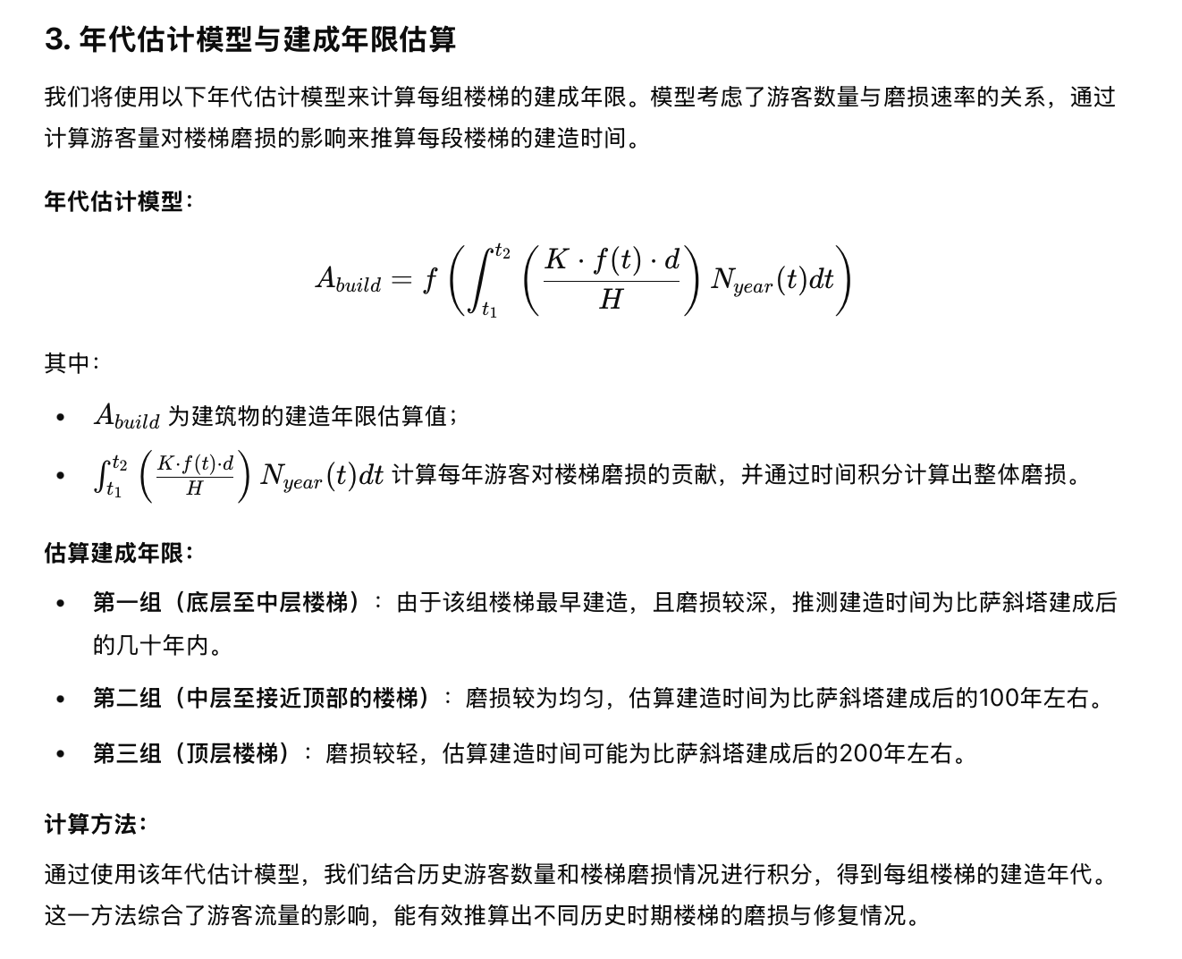

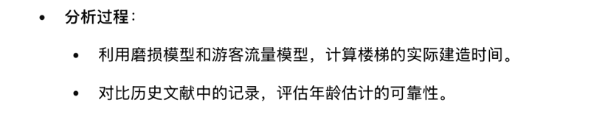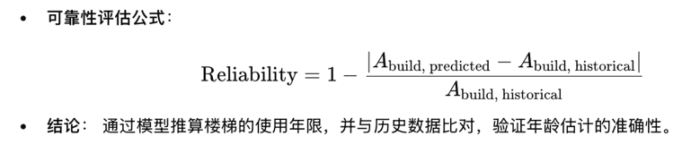**可以写在前面或者后面**

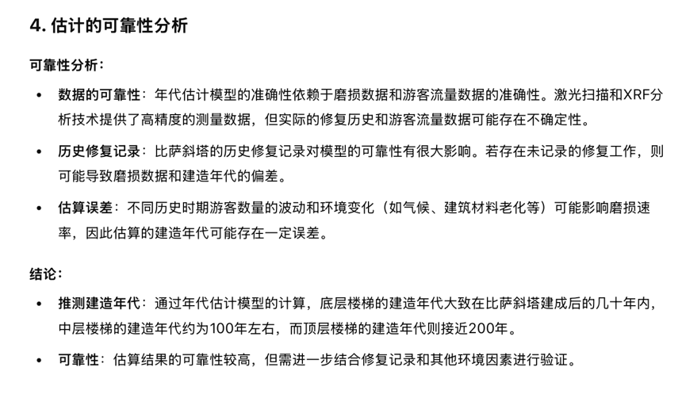

**M（建模分析法）**

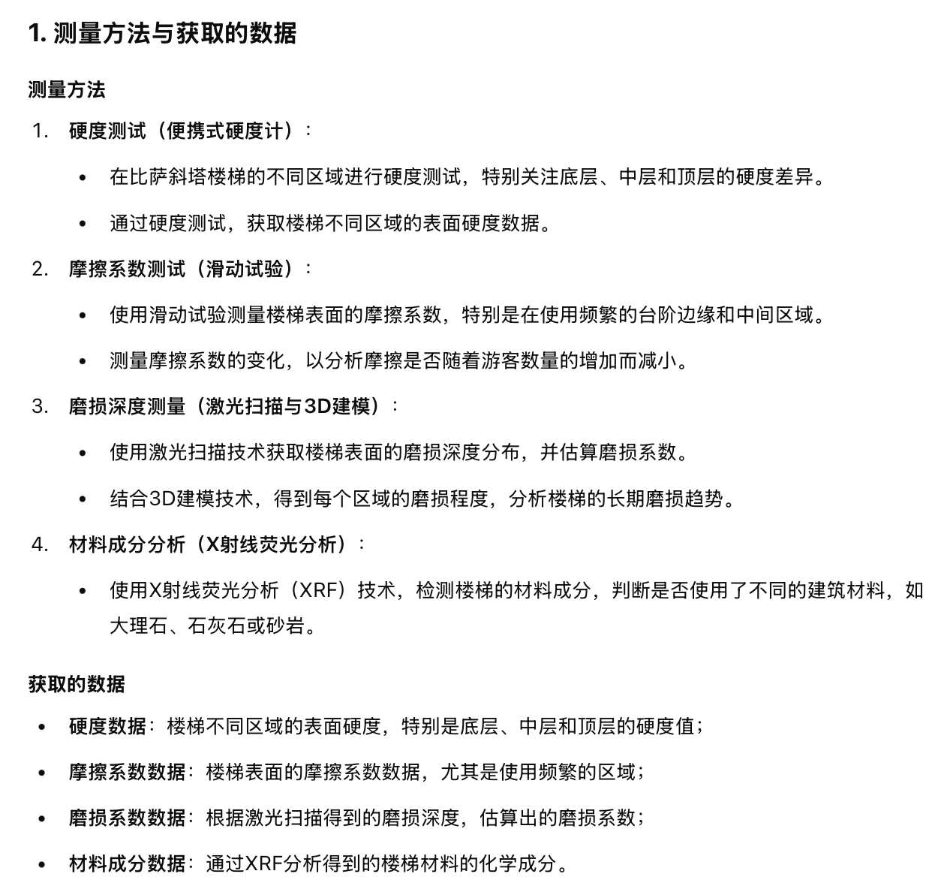

**（获得什么数据可以简写，前面有汇总）**

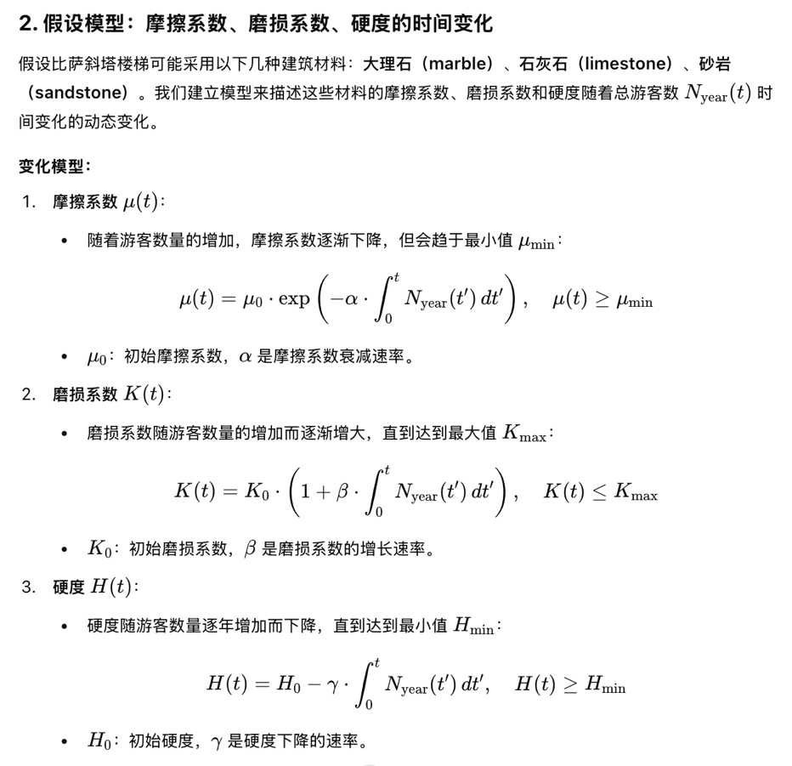**三张折线图（已做好）**

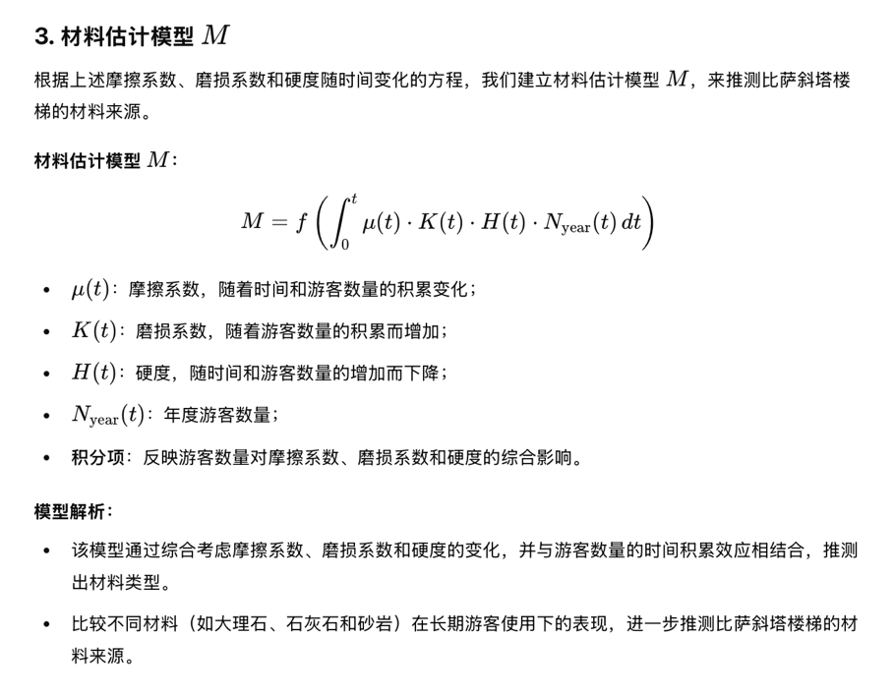

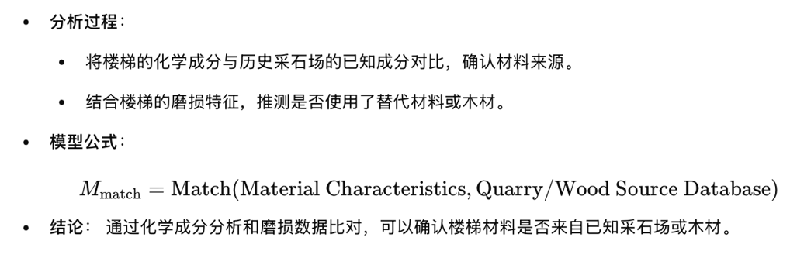

**最重要的是通过分析得到建筑所使用材料（这一部分的核心）回答：材料来源**

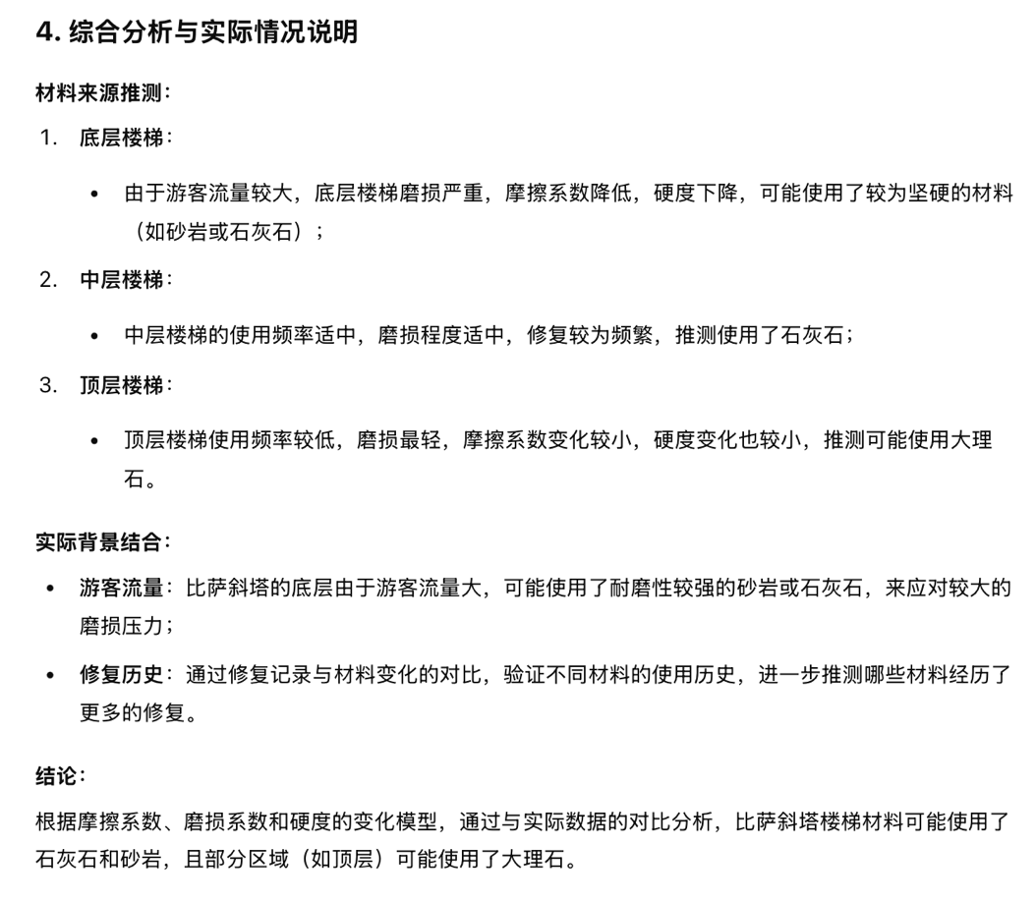

**R.A.M.**

**参数分析顺序：（数据的部分前面都写的差不多了）**

1. 根据RA之前的分析得到每层楼梯信息，输入（阶数R，修复系数R, 建造完成时间A）
2. 再根据之前的游客模型和材料模型M输入（游客人数N，修复时段N，材料参数3）

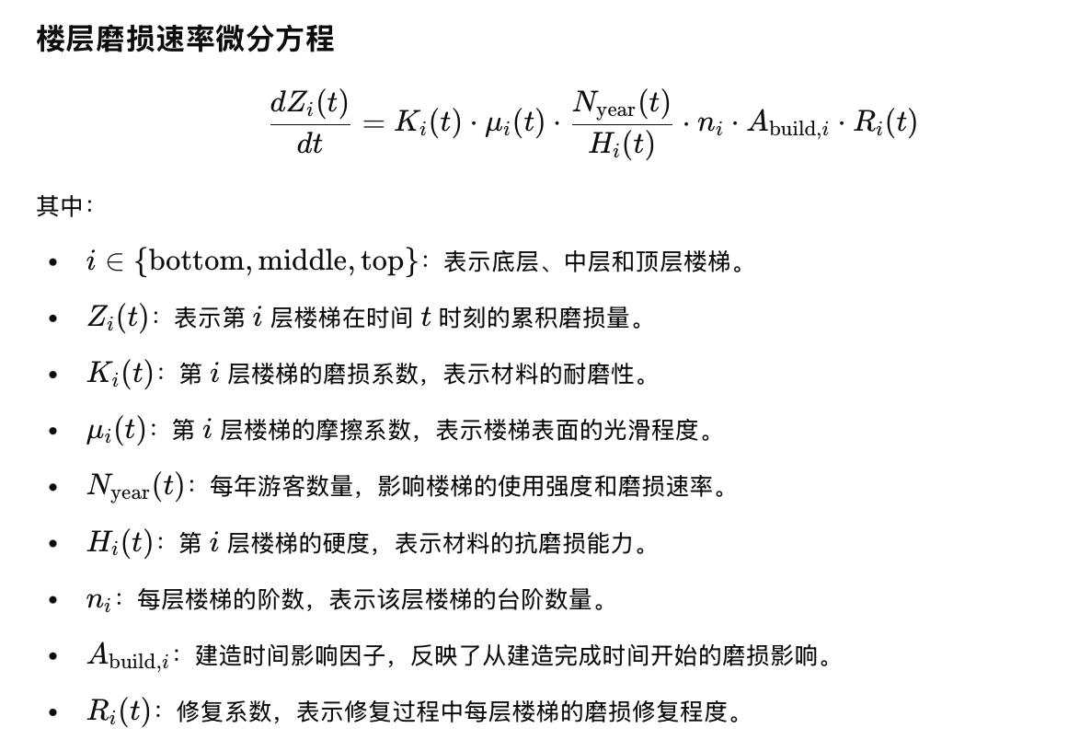

**画三个磨损速率微分方程的图片+四个累积磨损量的图片**

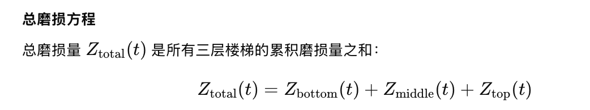

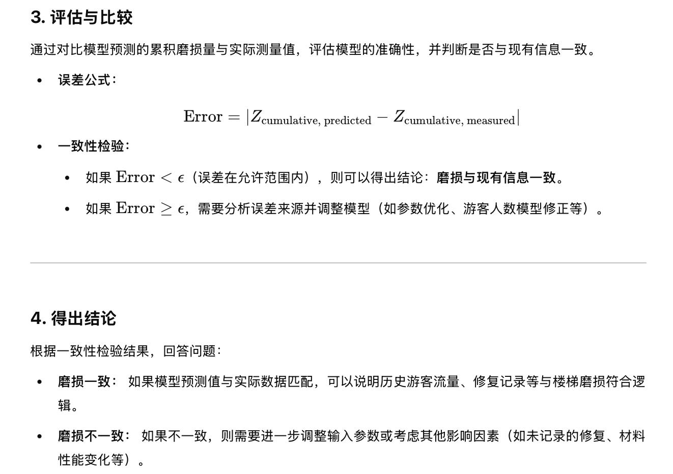

**完成四个问题**

**游客模型- TASK8**

**模型评价**

敏感性分析：RAM和游客模型？

模型的长处和短处

总结

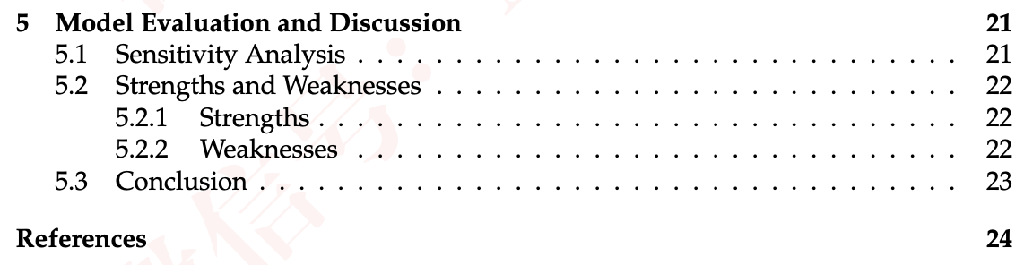

**附录**